

МБОУ «Гимназия №1» ДО «Дельфин»

г.о. Мытищи

**Конкурс чтецов по сказкам А.С. Пушкина**

**«Там на неведомых дорожках»**

Подготовили:

Учитель-логопед Якубова Н.Н.

учитель-логопед Степанова Е.Г.

04.06.2025 г.

**Цели**: способствовать формированию познавательного интереса к произведениям А. С. Пушкина

**Задачи**.

1.Закрепить знания детей о произведениях А.С. Пушкина.

2. Формировать связную речь, обогащать словарь.

3. Развивать у детей творческие способности, внимание, мышление, память.

4. Воспитывать интерес к художественному слову, доброжелательное отношение к произведениям А.С. Пушкина.

***Материал:***

Волшебная книга, телевизор, презентация, музыкальный центр, костюмы для участников, волшебное зеркало, игрушка би-ба-бо Петушок, грамоты, медали.

**Ход конкурса.**

**Ведущий:** Здравствуйте, ребята!

**-**Люблю я Пушкина творенья,

И это вовсе не секрет.

Его поэм, стихотворений

Прекрасней не было и нет!

Мы с детских лет его читаем сказки,

В них жар души, природы краски.

Добро цветёт в них, злоба чахнет.

В них русский дух, в них Русью пахнет. ( Н. Алифиренко)

*Слайд 1.*

 Скажите, а вы узнали, чей это портрет? *(ответы детей)*

Да, это великий русский поэт, писатель и сказочник Александр Сергеевич Пушкин!

Ребята, а вы знакомы с произведениями А.С. Пушкина? Вы любите его стихи, сказки? Я хочу вам сказать, что 6 июня мы отмечаем День рождения этого знаменитого поэта. И вот уже несколько лет, с 2011года в России этот день по указу президента отмечается и как Пушкинский день России, и как День русского языка.

Сегодня мы собрались, чтобы провести конкурс чтецов. А какой же конкурс без строгого, но справедливого жюри? Представление жюри:

1. зам директора по ОДР Гловели Л.В.
2. старший воспитатель Шведова О.В.
3. педагог-психолог Маслова С.С.

**Ведущий.** Ребята, как вы думаете, где живут герои всех сказок А.С. Пушкина, в каком волшебном месте? ( У лукоморья).

*Слайд 2.*

У Лукоморья дуб зеленый,

Златая цепь на дубе том…

И днем, и ночью кот ученый

Все ходит по цепи кругом…

- Подождите, дуб есть, на нем цепь… А где же кот? (раздаётся мяуканье кот, сначала тихонько во время рассказа ведущей, затем громче по его окончании).

*Под музыку появляется Кот.*

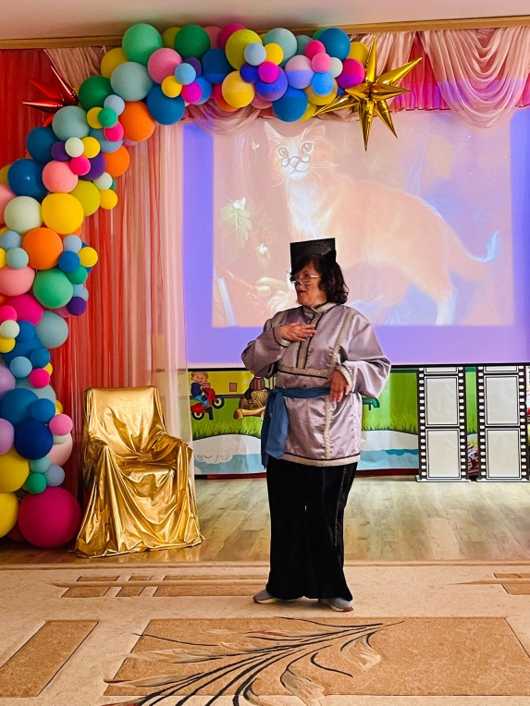 **Кот учёный.**

Здравствуйте, мои друзья!

Кот ученый – это я.

Я со сказками дружу,

В гости милости прошу!

Я кот учёный, кот волшебный,

Живу я в сказочной стране.

И каждый здесь меня узнает,

И каждый здесь известен мне.

Между прочим, я могу проникнуть куда угодно.

Вот моя волшебная книга.

Книгу волшебную я открываю,

В сказку с вами я попадаю…

С помощью этой книги мы и совершим путешествие – конкурс по стихам и сказкам А. С. Пушкина.

**Ведущий.** Сегодня у нас будет две номинации:

1. Стихи о природе.
2. Сказки А.С. Пушкина.

В первой номинации у нас 6 конкурсантов.

*Ведущий объявляет конкурсанта и открывает волшебную книгу, из нее выходит конкурсант.*

*Слайд.3.*

* Стихотворение «Отрывок из поэмы Евгений Онегин» **______________**

Уж небо осенью дышало,  
Уж реже солнышко блистало,

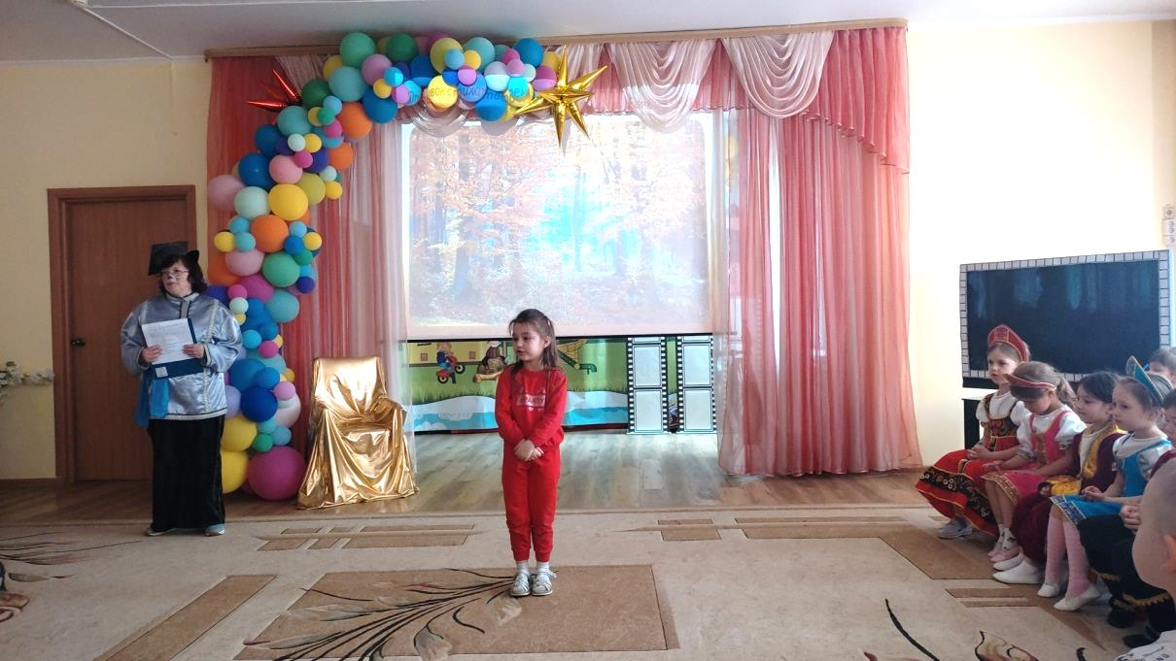  
Короче становился день,  
Лесов таинственная сень  
С печальным шумом обнажалась,  
Ложился на поля туман,  
Гусей крикливых караван  
Тянулся к югу: приближалась  
Довольно скучная пора;  
Стоял ноябрь уж у двора.

*Слайд 4.*

* Стихотворение «Из романа» Евгения Онегина» **_______________**

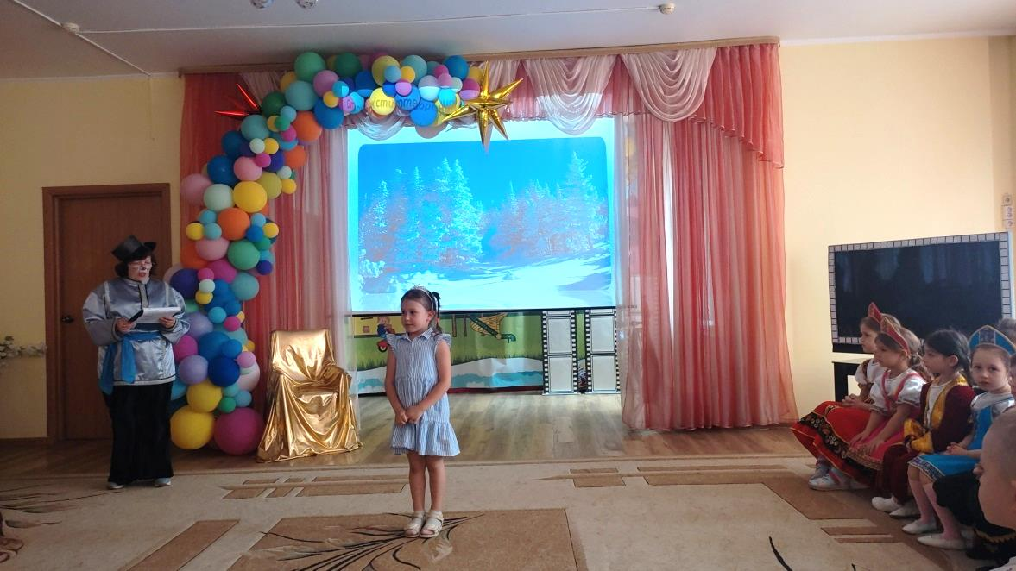

Вот север, тучи нагоняя,  
Дохнул, завыл – и вот сама  
Идет волшебница-зима,  
Пришла, рассыпалась; клоками  
Повисла на суках дубов,  
Легла волнистыми коврами  
Среди полей вокруг холмов.  
Брега с недвижною рекою  
Сравняла пухлой пеленою;  
Блеснул мороз, и рады мы  
Проказам матушки-зимы.

* «Зимний вечер» **_______________**

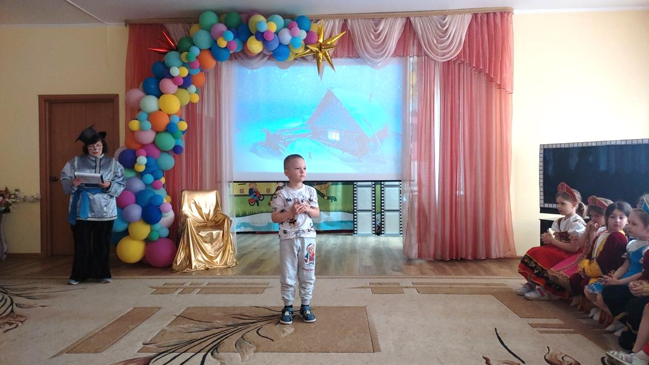Буря мглою небо кроет,  
Вихри снежные крутя;  
То, как зверь, она завоет,  
То заплачет, как дитя,  
То по кровле обветшалой  
Вдруг соломой зашумит,  
То, как путник запоздалый,  
К нам в окошко застучит.

Наша ветхая лачужка  
И печальна и темна.  
Что же ты, моя старушка,  
Приумолкла у окна?  
Или бури завываньем  
Ты, мой друг, утомлена,  
Или дремлешь под жужжаньем  
Своего веретена?

* **СТИХ** «Зимнее утро**»**

**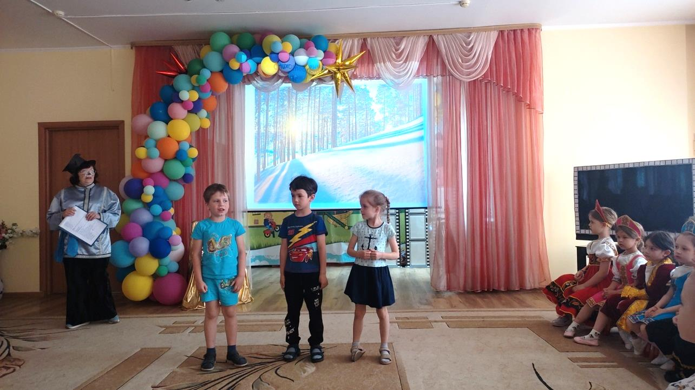***Семененко Климентий, Григорьев Степан, Князева Евгения.*

Мороз и солнце; день чудесный!  
Еще ты дремлешь, друг прелестный —  
Пора, красавица, проснись:  
Открой сомкнуты негой взоры  
Навстречу северной Авроры,  
Звездою севера явись!

Вечор, ты помнишь, вьюга злилась,  
На мутном небе мгла носилась;  
Луна, как бледное пятно,  
Сквозь тучи мрачные желтела,  
И ты печальная сидела —  
А нынче… погляди в окно:

Под голубыми небесами

Великолепными коврами,

Блестя на солнце, снег лежит;

Прозрачный лес один чернеет,

И ель сквозь иней зеленеет,

И речка подо льдом блестит.

*Слайд 5.*

* Из романа «Евгений Онегин» **_________________**

Гонимы вешними лучами,

С окрестных гор уже снега

Сбежали мутными ручьями

На потопленные луга.

Улыбкой ясною природа

Сквозь сон встречает утро года;

Синея, блещут небеса.

Еще прозрачные леса

Как будто пухом зеленеют.

Пчела за данью полевой

Летит из кельи восковой.

Долины сохнут и пестреют;

Стада шумят, и соловей

Уж пел в безмолвии ночей.

*Слайд 6.*

# «Румяной зарею»

# *Кондратьев Евгений*

Румяной зарёю

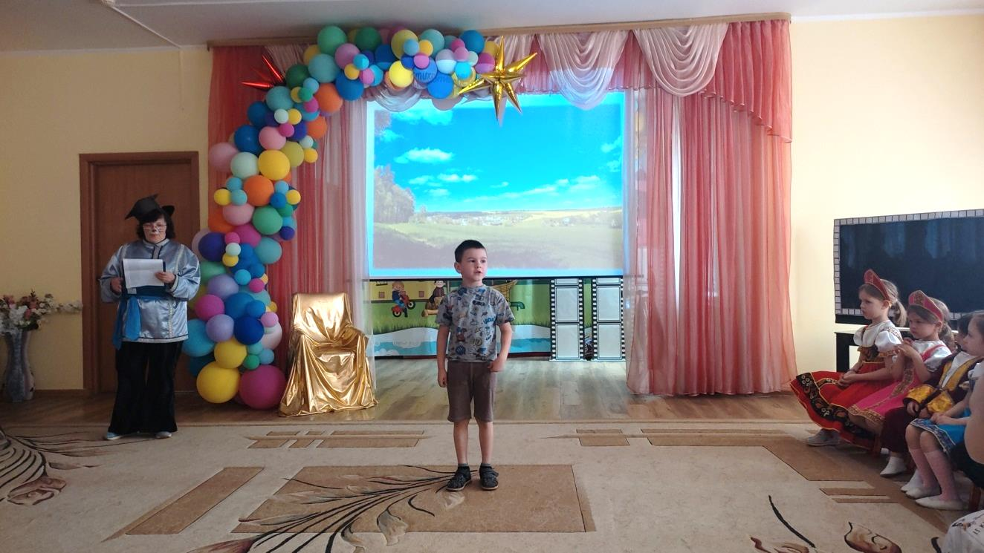Покрылся восток.

В селе, за рекою,

Потух огонёк.

Росой окропились

Цветы на полях.

Стада пробудились

На мягких лугах.

Седые туманы

Плывут к облакам,

Гусей караваны

Несутся к лугам.

Проснулися люди,

Спешат на поля,

Явилося солнце,

Ликует земля.

*Слайд 7.* **Ведущий.** Наша вторая номинация: «Сказки Александра Сергеевича Пушкина»

**Кот**

Но вначале для порядка

Загадаю вам загадки.

Слушайте без опаски!

Вспомним пушкинские сказки.

**Кот учёный**: Слушайте, про какую сказку вот эта загадка?

Чуть опасность где видна,

Верный сторож, как со сна

Шевельнётся, встрепенётся,

К той сторонке обернётся, и кричит:

«Кири – ку – ку! Царствуй, лёжа на боку!»

*Слайд 8. Иллюстрация к «Сказке о золотом петушке»)*

Конечно, это сказка о золотом петушке, а вы её знаете?

**Ведущий**. Конечно, и сейчас ребята покажут отрывок из этой сказки.

* Отрывок из сказки «Сказка о золотом петушке»

Год, другой проходит мирно;

Петушок сидит все смирно.

Вот однажды царь Дадон

Страшным шумом пробужден:

«Царь ты наш! отец народа! —

Возглашает воевода, —

Государь! проснись! беда!»

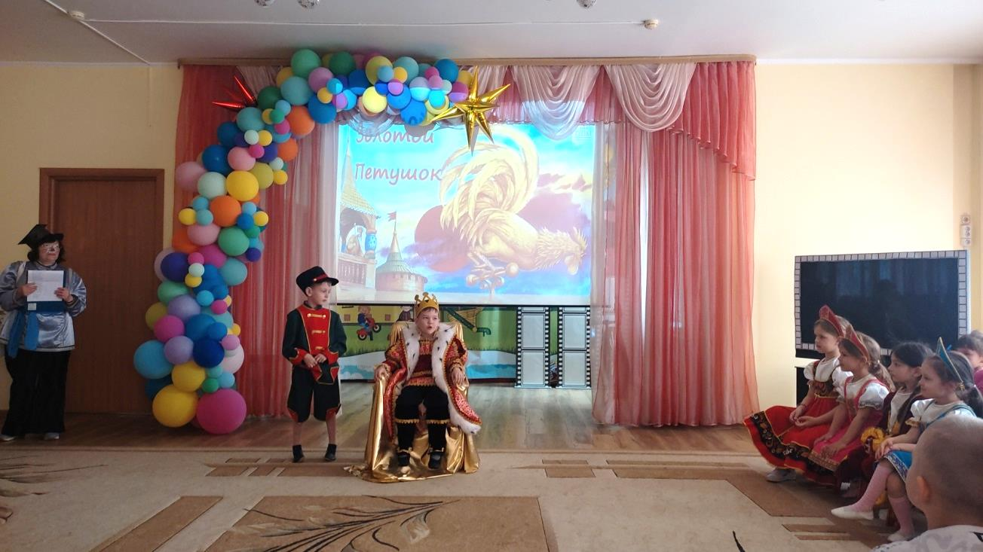

— Что такое, господа? —

Говорит Дадон, зевая: —

А?.. Кто там?.. беда какая? —

Воевода говорит:

«Петушок опять кричит;

Страх и шум во всей столице».

Царь к окошку, — ан на спице,

Видит, бьется петушок,

Обратившись на восток.

Медлить нечего: «Скорее!

Люди, на конь! Эй, живее!»

Царь к востоку войско шлет,

Старший сын его ведет.

Петушок угомонился,

Шум утих, и царь забылся.

Кот внимательно слушает, хвалит детей, затем достаёт игрушку би-ба-бо Петушка, и говорит: «А вот у меня даже есть дружок - Петушок, золотой гребешок, он хочет с вами, ребята, поиграть в игру **«Куда смотрит Петушок?»** Кот предлагает детям внимательно слушать, а не смотреть на петушка, и даёт команды: вправо, влево, назад, вперёд, под стульчик. Петушок сначала выполняет команды правильно, а затем путает детей.

**Кот учёный**:

А вот вам по порядку,

еще одна загадка.

Слушайте внимательно,

думайте старательно. Это про какую сказку?

Тут синее море, тут берег морской.

Старик вышел к морю, он невод забросит,

Кого-то поймает, и что-то попросит

Но жадность ребята к добру не приводит.

И кончится дело все тем же корытом,

Но только не новым, а старым, разбитым.

*Слайд 9. (иллюстрация к «Сказке о рыбаке и рыбке»)*

**Ведущий.** Уважаемый Кот учёный, наши ребята с удовольствием читали эту сказку, считают её очень интересной и поучительной. Но это не всё, они не только знают эту сказку, но и хотят тебе рассказать некоторые отрывки из неё.

( Дети читают отрывки из «Сказки о рыбаке и рыбке») Кот внимательно слушает, хвалит детей.)

* Отрывок из сказки «О рыбаке и рыбке»

Вот пошел он к синему морю;

Видит, — море слегка разыгралось.

Стал он кликать золотую рыбку,

Приплыла к нему рыбка и спросила:

«Чего тебе надобно, старче?»

Ей с поклоном старик отвечает:

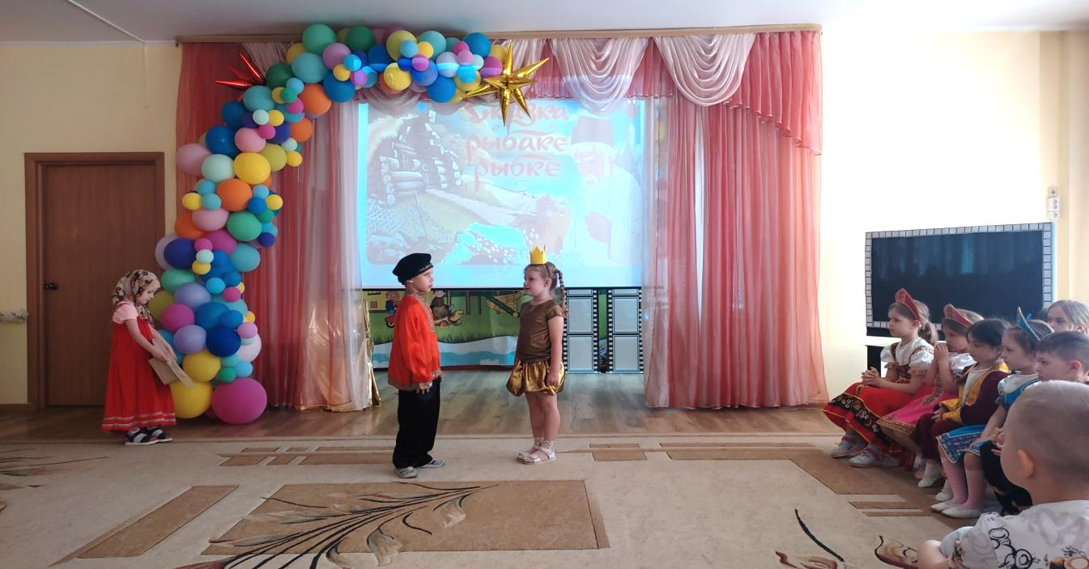

«Смилуйся, государыня рыбка,

Разбранила меня моя старуха,

Не дает старику мне покою:

Надобно ей новое корыто;

Наше-то совсем раскололось».

Отвечает золотая рыбка:

«Не печалься, ступай себе с богом,

Будет вам новое корыто».

Воротился старик ко старухе,

У старухи новое корыто.

Еще пуще старуха бранится:

«Дурачина ты, простофиля!

Выпросил, дурачина, корыто!

В корыте много ль корысти?

Воротись, дурачина, ты к рыбке;

Поклонись ей, выпроси уж избу».

**Игра «волны».** *Дети стоят по кругу, соединив руки.*

А сейчас превращайтесь в волны. Слушайте внимательно и меняйте волны так, как в сказке.

1. Жил старик со своею старухой у самого синего моря

*(море спокойное, волны слегка плещутся).*

2. Вот пошёл он к синему морю, видит - море слегка разыгралось

*(волны увеличиваются) .*

3. Вот пошёл он к синему морю, помутилось синее море, старичок отправился к морю – почернело синее море (*дети выше поднимают руки. движения становятся быстрее) .*

4. Вот идёт он к синему морю, видит на море чёрная буря: так и вздулись сердитые волны, так и ходят воем воют. Ничего не сказала рыбка, лишь хвостиком плеснула и ушла в глубокое море *(волны сначала усиливаются, затем успокаиваются).*

**Кот учёный**. Вот и кончилась игра, нам же дальше в путь пора. Про какую сказку эта вот загадка?

Странное зеркальце

В сказке той было.

С царицей недоброй

Оно говорило.

*Слайд 10*. (Иллюстрация к «сказке о мёртвой царевне и семи богатырях»)

**Кот учёный**. Правильно, это «Сказка о мёртвой царевне и семи богатырях». Мне очень нравится эта сказка: и царевна такая красивая о добрая, и жених у неё, королевич Елисей, отважный отправился её искать по всему белу свету. Ой, что я вам тут всю сказку почти рассказал. Хоть я и учёный кот, но хочу лучше вас послушать. Вы расскажете мне эту сказку, ну хоть немножечко.

**Ведущий**: Конечно, послушай кот учёный, как красиво читают отрывки из этой сказки наши ребята.

( Дети читают отрывки из «Сказки о мёртвой царевне и семи богатырях») Кот внимательно слушает, хвалит детей.)

Ветер, ветер! Ты могуч,  
Ты гоняешь стаи туч,  
Ты волнуешь сине море,  
Всюду веешь на просторе,  
Не боишься никого,  
Кроме бога одного.  
Аль откажешь мне в ответе?  
Не видал ли где на свете  
Ты царевны молодой?

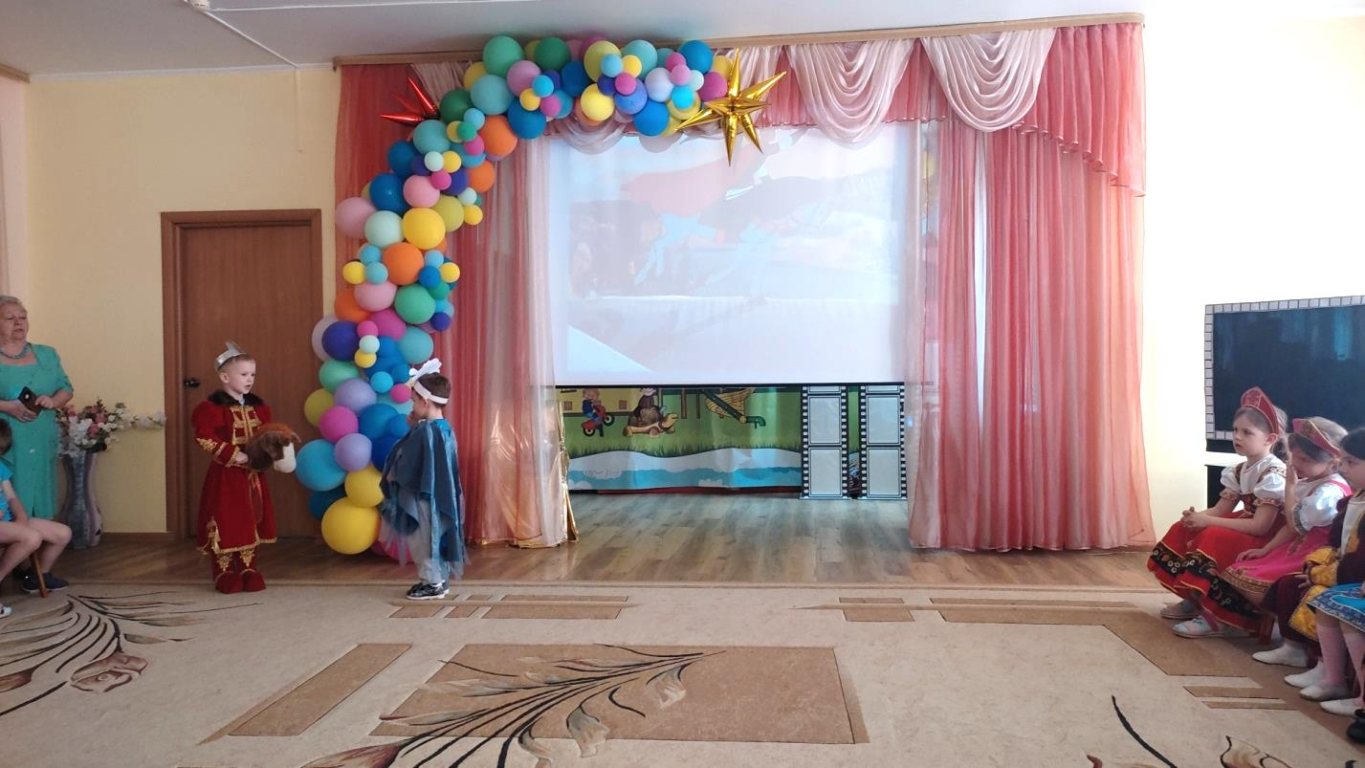  
Я жених ее». — «Постой, —  
Отвечает ветер буйный, —  
Там за речкой тихоструйной  
Есть высокая гора,  
В ней глубокая нора;  
В той норе, во тьме печальной,  
Гроб качается хрустальный  
На цепях между столбов.  
Не видать ничьих следов  
Вкруг того пустого места;  
В том гробу твоя невеста».

**Кот** достаёт зеркало. *Слайд 11.*

«Свет мой зеркальце скажи,

да всю правду доложи,

я ль на свете всех милее,

всех румяней и белее…»

**Подвижная игра «Зеркало»**

**Цель игры:** научить ребенка правильно воспринимать зеркальное отражение собственного тела.

(Участники игры, взявшись за руки, образуют круг. Водящий становится внутри него. Медленно двигаясь вправо или влево по кругу, играющие запевают песенку:

Ходим кругом, друг за другом.

Эй, ребята, не зевать!

Всё, что Кира (Саша, или др.) нам покажет,

Будем дружно повторять!)

**Кот учёный.** Вот ещё загадка.

Повстречался сын с отцом.

Выстроил для белки дом.

В лебедь белую влюбился,

На красавице женился.

*Слайд 12. Иллюстрация к «Сказке о царе Салтане»*

Кот учёный. Да, правильно. Только вы знаете, как правильно и полностью называется эта сказка? Вот послушайте: «Сказка о царе Салтане, о сыне его славном и могучем богатыре князе Гвидоне Салтановиче и о прекрасной царевне лебеди» И я с удовольствием послушаю, как вы мне расскажите эту сказку, ну или хотя бы отрывочки из неё.

( Дети читают отрывки из «Сказки о царе Салтане…») Кот внимательно слушает, хвалит детей.)

Три девицы под окном

Пряли поздно вечерком.

«Кабы я была царица, -

Говорит одна девица, -

То на весь крещеный мир

Приготовила б я пир».

«Кабы я была царица, -

Говорит ее сестрица, -

То на весь бы мир одна

Наткала я полотна».

«Кабы я была царица, -

Третья молвила сестрица, -

Я б для батюшки-царя

Родила богатыря».

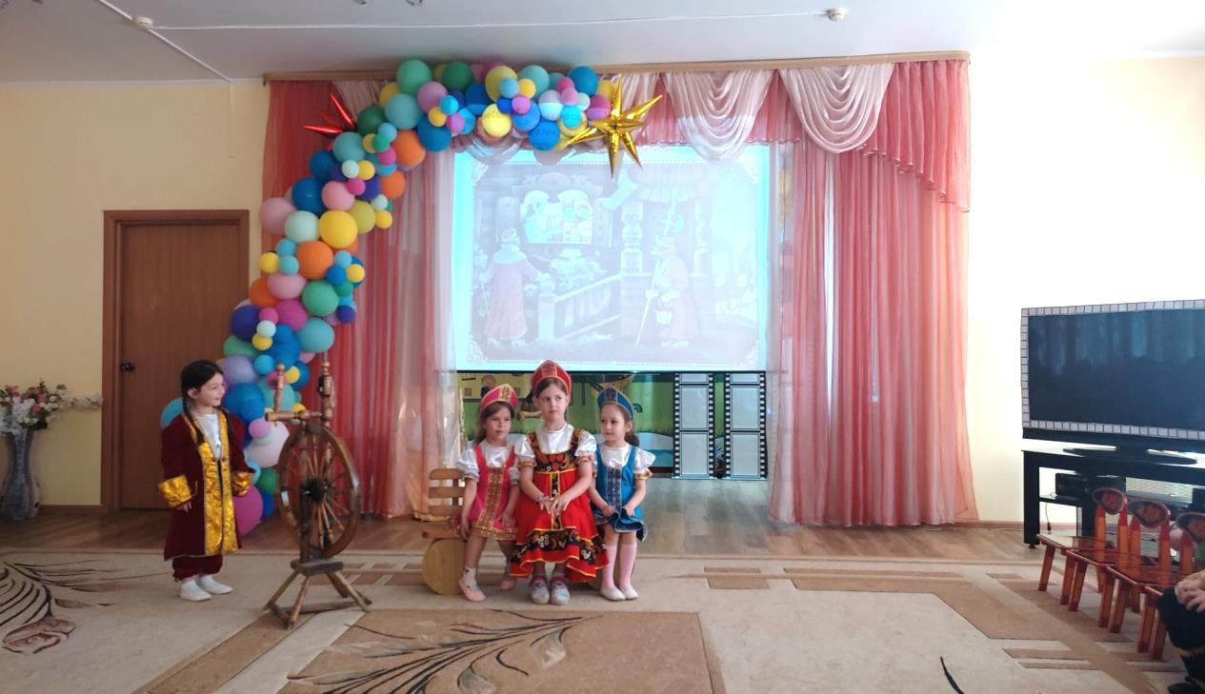

Только вымолвить успела,

Дверь тихонько заскрипела,

И в светлицу входит царь,

Стороны той государь.

Во всё время разговора

Он стоял позадь забора;

Речь последней по всему

Полюбилася ему.

«Здравствуй, красная девица, —

Говорит он, — будь царица

И роди богатыря

Мне к исходу сентября.

Вы ж, голубушки-сестрицы,

Выбирайтесь из светлицы,

Поезжайте вслед за мной,

Вслед за мной и за сестрой:

Будь одна из вас ткачиха,

А другая повариха».

**Кот ученый.**

Я тоже знаю отрывок из этой сказки. *Слайд 13.*

Есть у нас такое диво,

Море вздуется бурливо,

Закипит, поднимет вой,

Хлынет на берег пустой,

Разольется в шумном беге,

И очутятся на бреге

В чешуе, как жар горя.

Тридцать три богатыря.

- Скажите, какими должны быть богатыри? (сильными, ловкими, смелыми)

- Давайте проверим, какие вы ловкие и сильные.

**Разминка «Богатырская наша сила»**

**Кот:** молодцы ребята, вспомнили все сказки, которые написал наш великий соотечественник поэт А.С. Пушкин. На этом наша конкурсная программа заканчивается.

**Ведущий.** Слово предоставляется жюри. Подведение итогов, награждение участников и победителей конкурса.

*Слайд 14.*

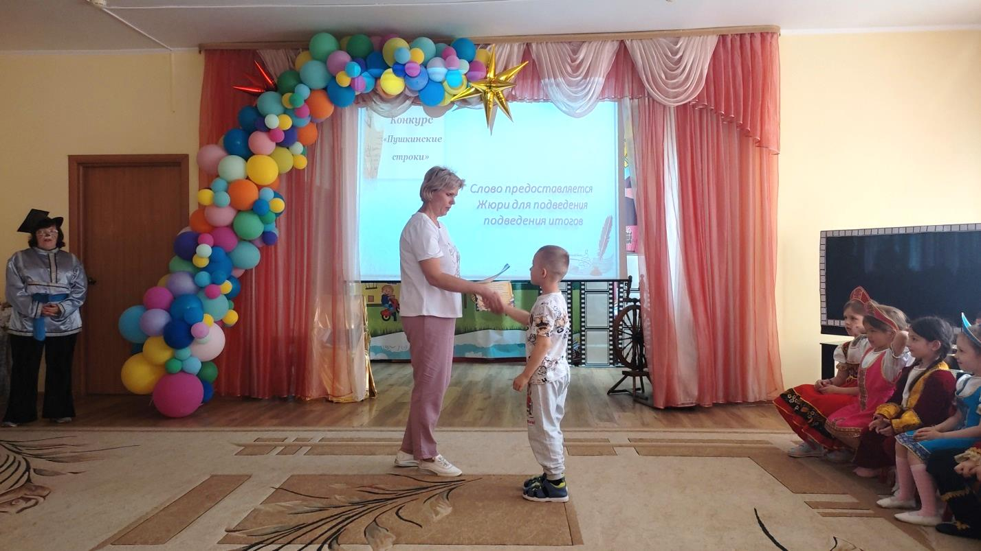

Председатель жюри благодарит детей и вручает грамоты победителям.